Sync Separator module for PM/PT5664 og PM5661

Forsyningspænding til V1- NE521 nedsættes af pålidelighedsgrunde:

D5 og D6 ændres til BZV55-B6V8

Kodenummer for BZV55-B6V8: 4008 102 65000
Producent: Philips – varenummer 9338 277 10115

Endvidere indføres zenerdiode BZX79- 3V3
Kodenummer: 9331 176 70113

Denne diode monteres med anode på base af Q4 og katode på stel.
(Viahul til stelplan ved C21 bruges som katode forbindelse)

Se foto nedenunder

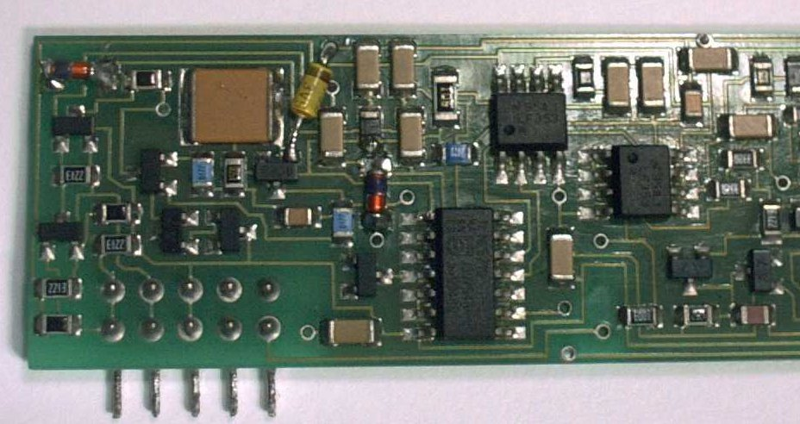
BZV55-B6v8
BZX79 –3v3

